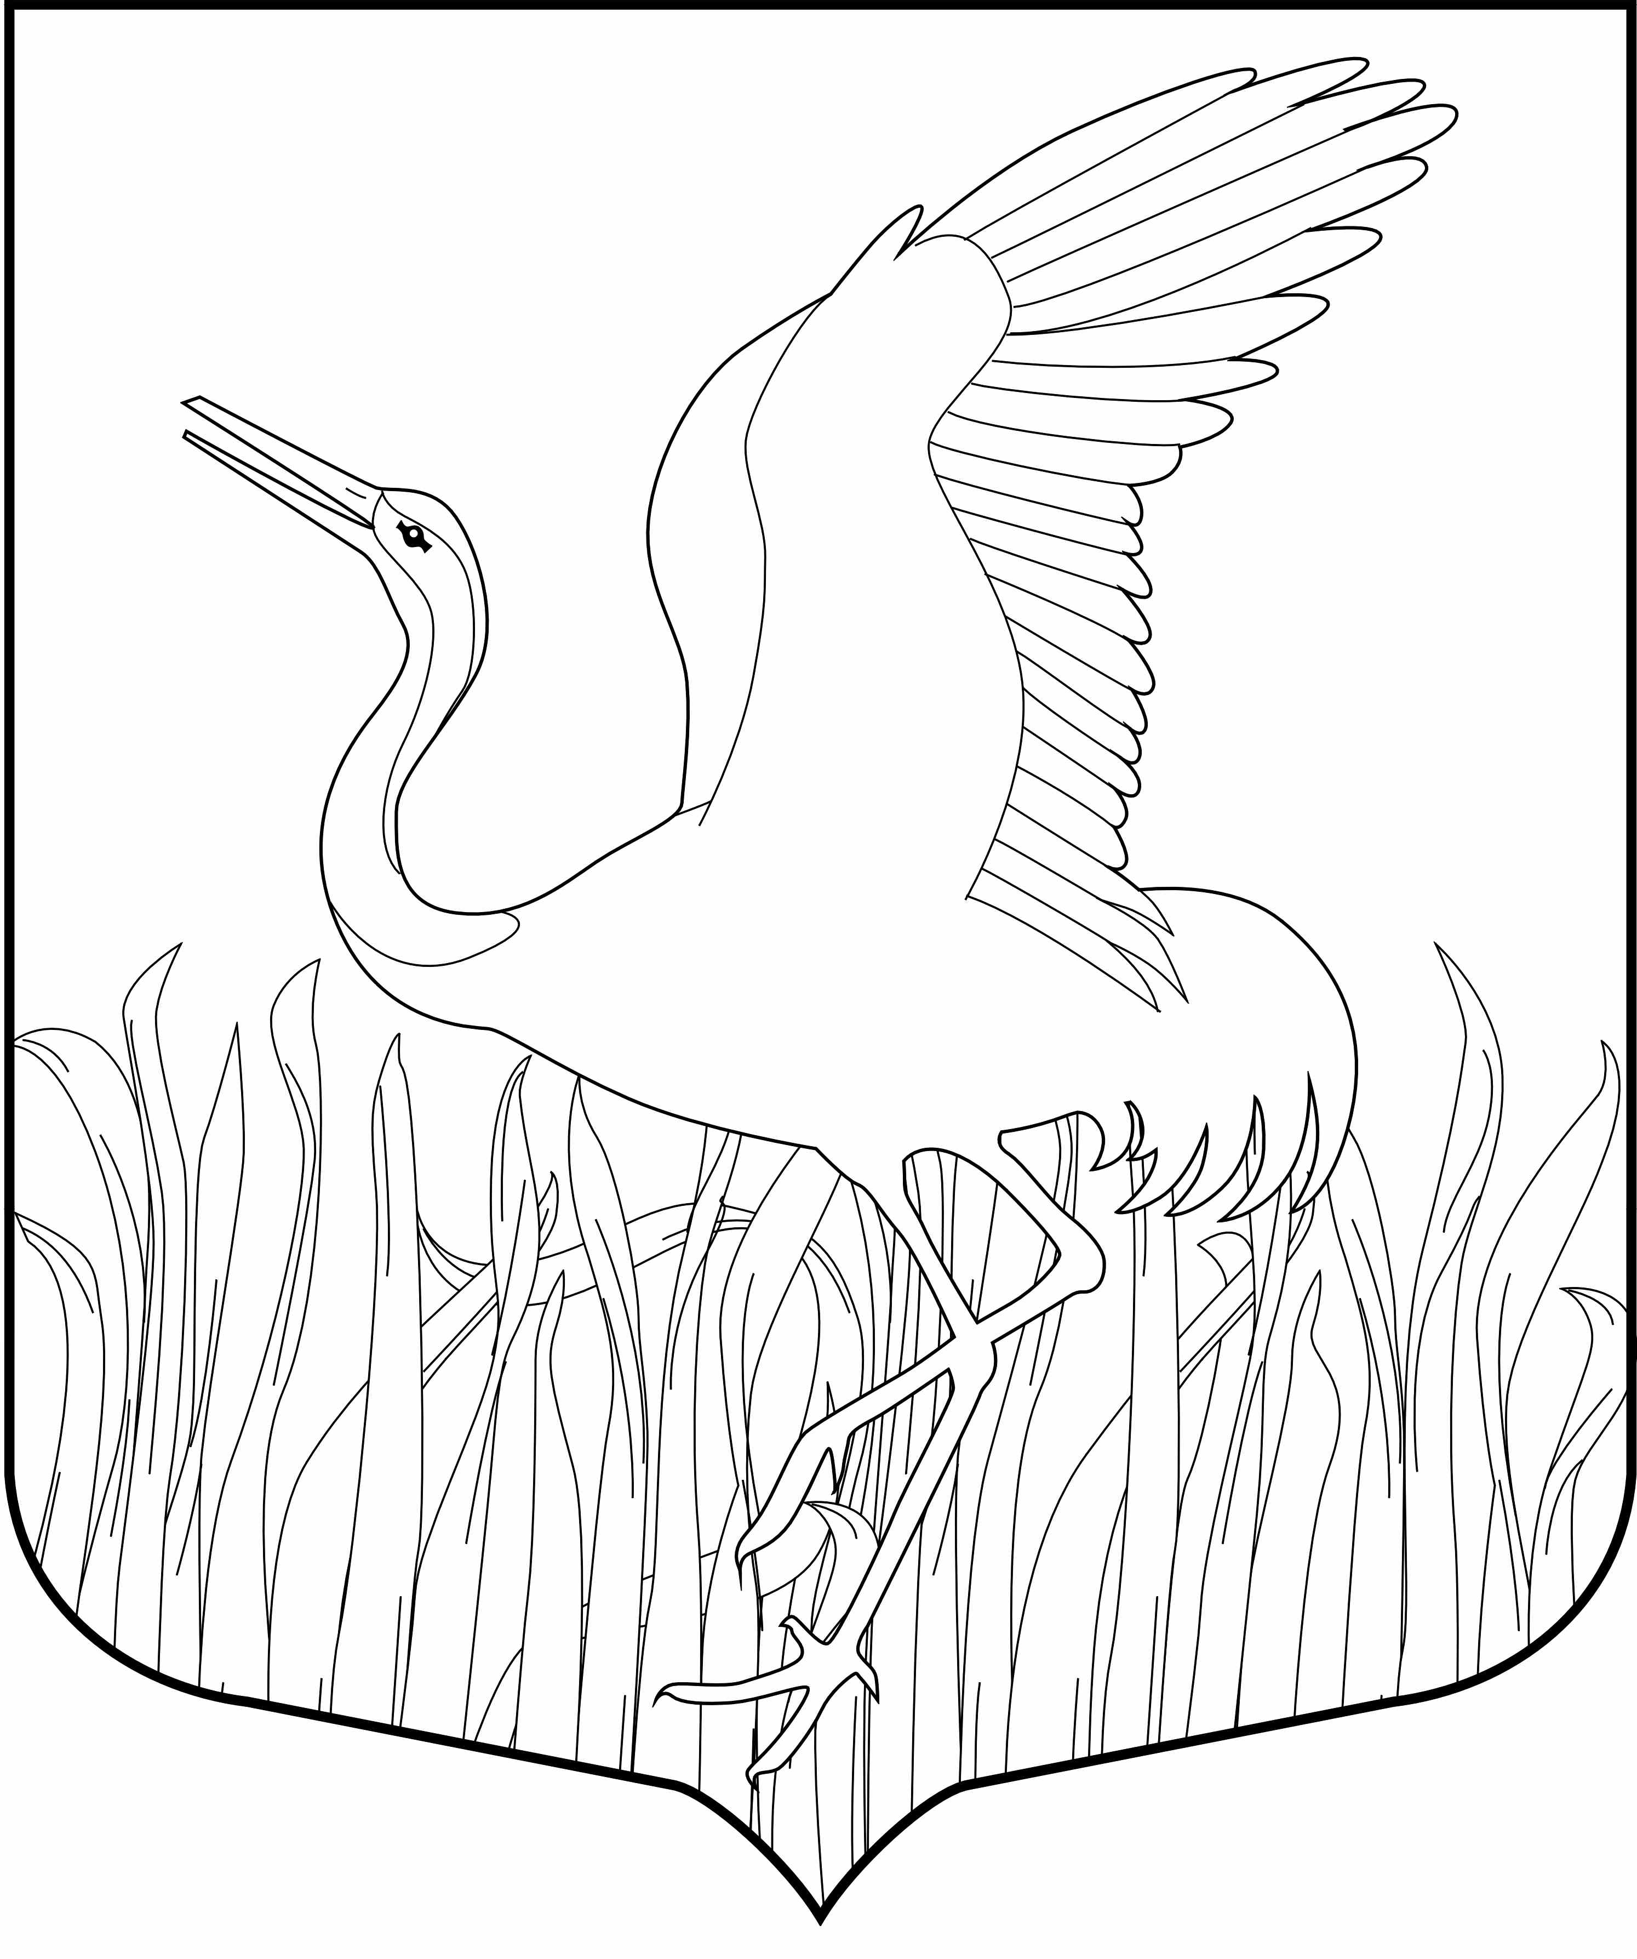

Ленинградская область
Лужский муниципальный район
Администрация Мшинского сельского поселения

ПОСТАНОВЛЕНИЕ
06.12.2021 г. № 314
«О реализации и использовании пиротехнической
продукции на территории Мшинского сельского поселения»

Во исполнение Федерального закона от 6 октября 2003 года №131-ФЗ «Об общих принципах местного самоуправления в Российской Федерации», в соответствии с постановлением Правительства Российской Федерации «Об утверждении требований пожарной безопасности при распространении и использовании пиротехнических изделий» от 22.12.2009г. №1052, в соответствии с требованиями решения Комиссии Таможенного союза «О принятии технического регламента Таможенного союза «О безопасности пиротехнических изделий» от 16.08.2011 №770, Правилами противопожарного режима в Российской Федерации, утвержденными Постановлением Правительства Российской Федерации от 25.04.2012 № 390,в целях повышения уровня пожарной безопасности на территории Мшинского сельского поселения в период подготовки и проведения новогодних и рождественских праздничных и выходных дней, на объектах с массовым пребыванием людей во время проведения мероприятий администрация Мшинского сельского поселения
постановляет:
1. Запретить использование пиротехнической продукции во время проведения массовых мероприятий во всех помещениях, не зависимо от форм собственности, на территории Мшинского сельского поселения.
2. Руководителям торговых организаций, реализующих пиротехническую продукцию:
Запретить продажу торговыми работниками пиротехническую продукцию несовершеннолетним детям.
Обеспечить на объекте торговли пиротехнической продукции меры безопасности покупателей и наличие необходимых средств пожаротушения.
3. Запретить уличную торговлю на территории поселения пиротехнической продукции.
4. Контроль за исполнением настоящего постановления оставляю за собой.
5. Данное постановление опубликовать на официальном сайте администрации Мшинского сельского поселения.

Глава администрации
Мшинского сельского поселения Медведева О.А.

Разослано: ОНДиПР Лужского района, отдел ГОЧС и МП ЛМР, 117 ОП ОМВД по Лужскому району, пожарная часть №137, официальный сайт администрации Мшинского сельского поселения, прокуратура, в дело.

